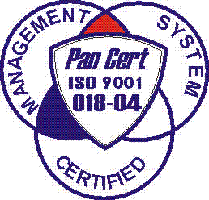
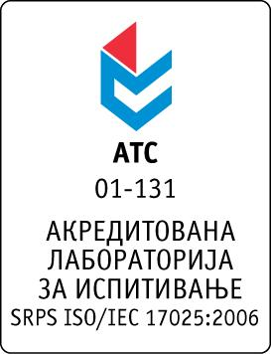

Република Србија
Аутономна Покрајина Војводина
ИНСТИТУТ ЗА ЈАВНО ЗДРАВЉЕ ВОЈВОДИНЕ
Футошка 121, 21000 Нови Сад
Централа: (021) 422-255; 4897-800
Директор: (021) 6622-784
Факс: (021) 6613-989
E-mail: izjzv@izjzv.org.rs
www.izjzv.org.rs

Нови Сад, 02.03.2017. године
Број: 01-288/10

ПРЕДМЕТ: Друго појашњење конкурсне документације 01-288/5 од 14.02.2017. године у отвореном поступку јавне набавке добара „ЛАБОРАТОРИЈСКИ ПРИБОР“, ОП – 03/2017

У складу са чланом 63. став 3., Закона о јавним набавкама, а на основу дописа, 01-288/9 од 01.03.2017. године, од стране заинтересованих понуђача, достављамо вам појашњење конкурсне документације у отвореном поступку јавне набавке добара „ЛАБОРАТОРИЈСКИ ПРИБОР“, ОП – 03/2017.

Заинтересовани понуђачи су у складу са законом и конкурсном документацијом предметног поступка јавне набавке, доставили дописе са назнаком „Zahtev za pojasnjenjem konkursne dokumentacije“, следеће садржине:

“Poštovani,

Molimo vas za pojašnjenje konkursne dokumentacije ОП - 03/2017, član 3, Specifikacije, Partija 11.

Navedeno je:

 |  | ПАРТИЈА 11
61 | 5185 | Stabl. Cal. Calibration Set za 2100N turbidimetar Cat. 26621-05 | Komada | 1
62 | 5159 | Kalibracioni kitovi za turbidimetar HACH 2100 sa sertifikatom od 0.1-4000 NTU | Pakovanje | 1

Pitanje je: Obzirom da su oba tražena standarda identična po tehničkim karakteristikama te da ni u proizvodjačkoj specifikaciji ne postoje različiti kalibracioni kit-ovi za traženi opseg od 0.1-4000 NTU, da li je dozvoljeno ponuditi samo stavku 61 u količini 2 komada?“

Одговори на питања:

- Констатација заинтересованог понуђача је тачна, тако да се за ставке 61 и 62, партије 11, морају понудти идентична добра, али на начин захтеван Обрасцем понуде предметног поступка јавне набавке, што значи да понуђач попуњава понуду за обе ставке засебно, а не тако што ће ставку 61 нудити у количини 2.

Појашњење, објавити на Порталу јавних набавки и на интернет страници наручиоца.

Предметно појашњење чини саставни део конкурсне документације 01-288/5 од 14.02.2017. године.

Комисија за јавне набавке у предметном
поступку набавке

